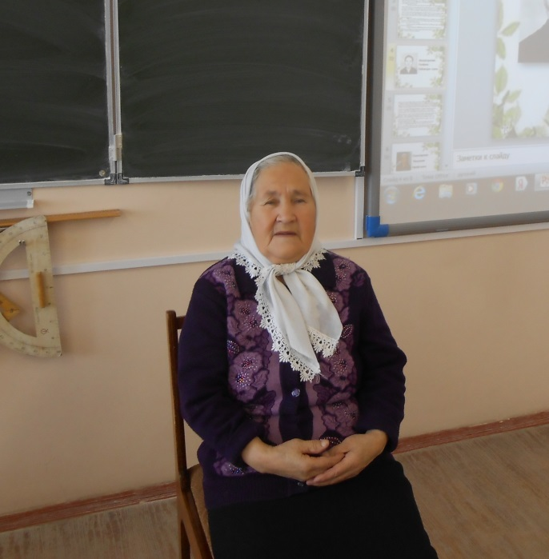
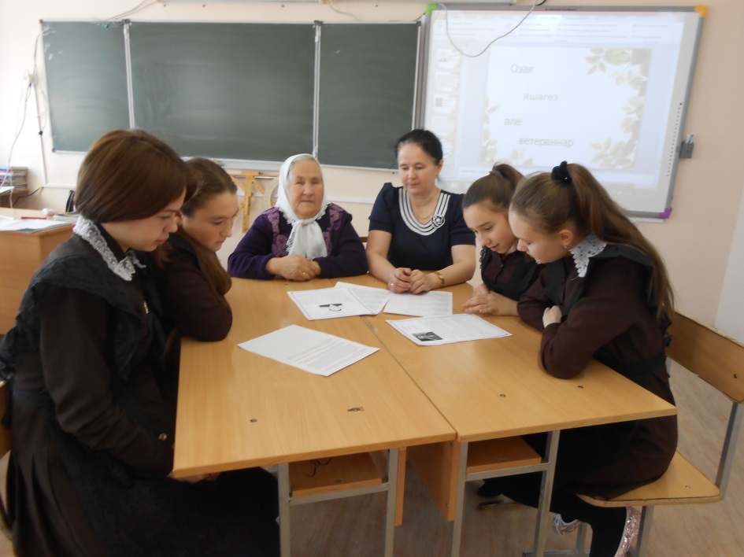
Авылыбызның сугыш чоры баласы Фазылҗанова Разыя апа белән очрашу мизгелләре
